БАШ[ОРТОСТАН РЕСПУБЛИКА]Ы  СА[МА{ОШ РАЙОНЫ  муниципаль районЫНЫ@  ЙОМАШ АУЫЛ СОВЕТЫ  АУЫЛ БИЛ^м^]Е  ХАКИМИ^ТЕ |  | 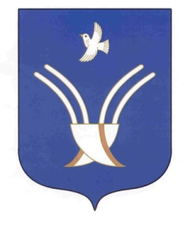 | Администрация  сельского поселения  Юмашевский сельсовет  муниципального района Чекмагушевский район Республики Башкортостан

КАРАР ПОСТАНОВЛЕНИЕ
от «20» май 2015 г №20 от «20 мая 2015 г
О присвоении адресов земельным участкам
Рассмотрев обращение Рафикова Р.И.. в целях упорядочивания адресов объектов недвижимости муниципального района Чекмагушевский район Республики Башкортостан и руководствуясь Постановлением Правительства Российской Федерации №1221 от 19 ноября 2014 года «Об утверждении Правил присвоения, изменения и аннулирования адресов», Администрация сельского поселения Юмашевский сельсовет муниципального района Республики Башкортостан постановляет:
- Земельному участку, полученному в результате раздела земельного участка с кадастровым номером 02:51:120301:54 по улице Ш. Салихова в с. Старопучкаково присвоить адрес: 452215, Республика Башкортостан, Чекмагушевский район, сельское поселение Юмашевский сельсовет с. Старопучкаково, ул. Ш.Салихова, д.86
- Контроль за выполнением настоящего постановления оставляю за собой.

Глава сельского поселения: С.Е. Семенова

